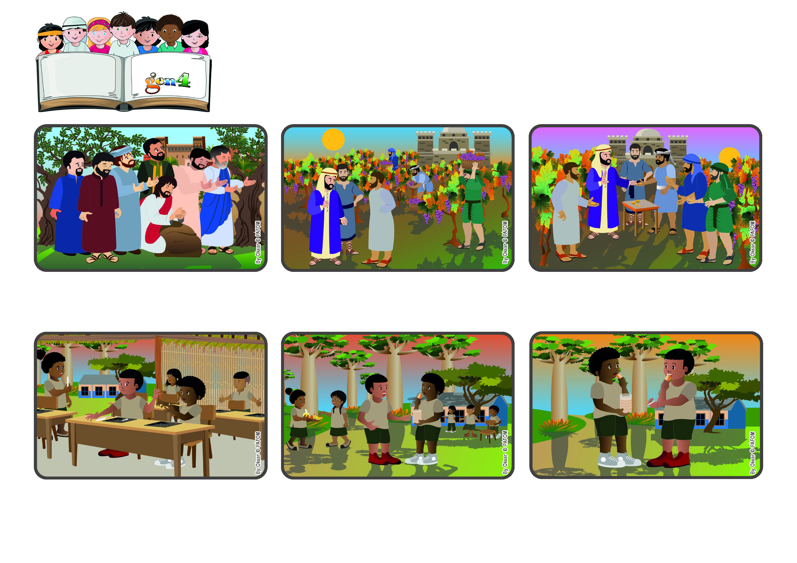

**Palavra de vida**

**Setembro 2023**

**Agradeçamos todos os dias a Deus que nos ajuda a amar a todos.**

**“Dia após dia eu te bendirei e louvarei o teu nome pelos séculos dos séculos” (Sl 145[144],2).**

**(Da Liturgia do 25º Domingo do Tempo Comum)**

**Imediatamente, no meu coração, eu disse: “não!”. E continuei a comer. Mas, ele estava esperando. Lembrei-me de que queria imitar Jesus, que ama a todos, também aqueles que ainda não sabem amar. E lhe dei um pedaço grande! Desde aquele dia, ele também compartilha comigo as suas coisas.**

**Pedi um giz a Felipe que tinha muitos, mas ele não me deu. Fiquei com muita raiva dele. No dia seguinte, no intervalo, comprei um bom lanche com o dinheiro que a minha mãe me havia dado. Felipe se aproximou e me pediu um pedaço.**

**À noite, os operários receberam um denário. Aqueles que tinham trabalhado mais foram reclamar com o patrão, mas ele respondeu: por que vocês têm inveja? Paguei-lhes o valor que combinamos e posso dar o mesmo também aos últimos! Deus ama assim todos os seus filhos!**

**Existem muitas orações de louvor na Bíblia. O Povo de Israel já tinha muitos motivos para agradecer a Deus, que o havia ajudado nas dificuldades. Depois, quando Jesus veio sobre a Terra, ajudou-nos a descobrir ainda mais como é grande o amor de Deus.**

**Uma vez, falou sobre o dono de uma vinha que contratou operários ao longo do dia para trabalhar: os primeiros começaram logo cedo; outros à tarde, e os últimos trabalharam apenas algumas horas. Mas ele prometeu a todos o mesmo pagamento.**

**À noite, os operários receberam um denário. Aqueles que tinham trabalhado mais foram reclamar com o patrão, mas ele respondeu: por que vocês têm inveja? Paguei-lhes o valor que combinamos e posso dar o mesmo também aos últimos! Deus ama assim todos os seus filhos!**

**”© PAFOM, Desenhos e textos elaborados pelo Centro Gen4”**

**Os gen4 são as crianças do Movimento dos Focolares, fundado por Chiara Lubich.**